【様式１】
ID
令和６年度 第１回 教職2年目研修
協議用 課題研究計画書
学校名 | 氏名
研究対象学年 | 研究対象教科
課題研究テーマ
サブテーマ
テーマ設定の理由（概要）
研究方法（概要）
研究計画（概要）
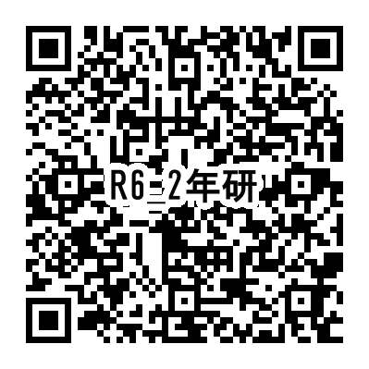
右記の２か所から本様式がダウンロードできます
２年研ドライブ
島尻教育事務所HP
※提出の際にはこのページは削除してください。

提出物： 【様式１】課題研究計画書（協議用）のPDFデータ

提出期限：令和６年５月２日（木）

提出先ドライブ
【R6_２年研】 →【☆２年研_提出物】 → 各フォルダへ
https://drive.google.com/drive/folders/1gH-39N6antvsNfz-87iNHMGR-qFwDEi-?usp=sharing

その他
・ 【様式１】は別添のワードファイルになります。島尻教育事務所ホームページ及び上記の２年研ド
ライブからもダウンロードできます。

- PDFデータは、例のように名前をつけてください。
例：ID半角＋氏名（学校名）＋提出物名 →00 島尻太郎（島尻小）課題研究計画書

